LEVANTAMIENTO DE OBSERVACIONES
Proyecto de Innovación / Mejora / Creatividad — MACROMEC J&S S.A.C.

1. Organigrama estructural y área responsable del proyecto
Aclaración: MACROMEC J&S S.A.C. brinda soluciones de automatización industrial y desarrollo de software/IoT a clientes del sector agroindustrial, entre ellos una fábrica de lavado de zanahorias que actualmente presenta dificultades en el conteo de sacos. En el marco de ese vínculo comercial, MACROMEC no cuenta todavía con una solución propia de conteo automatizado por visión computarizada, por lo que este proyecto responde a una necesidad de servicio hacia dicho cliente. El área de CTO / Tecnología y Sistemas, a cargo del Ing. Juan Alva, es el área responsable de desarrollar dicha solución, y es allí donde el autor participa como practicante junto con Álvaro Díaz y Mayerly Galarza.
A continuación se presenta el organigrama oficial y completo de MACROMEC J&S S.A.C., resaltando el área responsable del desarrollo del proyecto:

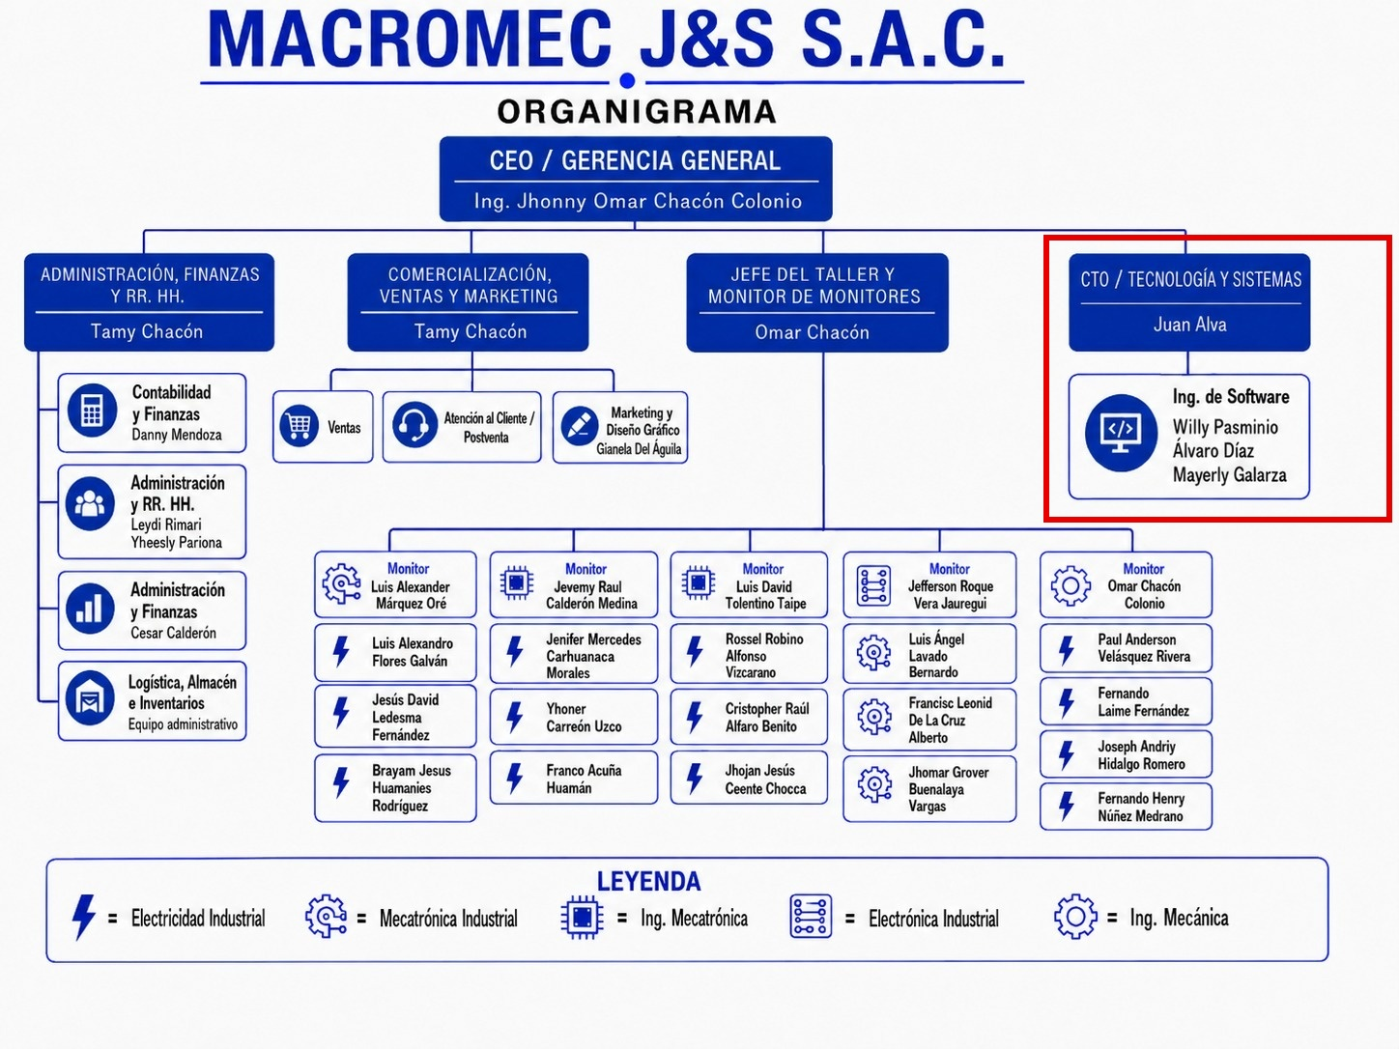
Figura 1. Organigrama de MACROMEC J&S S.A.C. — resaltada el área responsable del proyecto (CTO / Tecnología y Sistemas).

2. Modelo de negocio de MACROMEC J&S S.A.C.
MACROMEC J&S S.A.C. es una empresa de metalmecánica y automatización industrial ubicada en Sicaya, Huancayo. Su área de Tecnología y Sistemas, a cargo del CTO Juan Alva, digitaliza procesos internos de la empresa (por ejemplo, inventarios y gestión administrativa) y desarrolla soluciones de software e IoT a medida para clientes del sector industrial y agroindustrial, como el sistema de conteo de sacos requerido por una fábrica de lavado de zanahorias.

Bloque | Descripción
Propuesta de valor | Soluciones de automatización industrial (mecatrónica, electricidad, sistemas de control) integradas con software y tecnología IoT para optimizar procesos productivos de sus clientes.
Segmentos de clientes | Empresas industriales y agroindustriales que requieren automatización de procesos (ej. plantas de lavado/empaque como la fábrica de zanahorias).
Canales | Contacto comercial directo, ventas técnicas, alianzas con clientes industriales.
Relación con clientes | Proyectos a medida, soporte técnico continuo, monitoreo de sistemas instalados.
Fuentes de ingresos | Proyectos de automatización industrial, desarrollo de software/IoT a medida, mantenimiento de sistemas.
Recursos clave | Equipo de mecatrónica/electricidad industrial, equipo de software (CTO), conocimiento técnico especializado.
Actividades clave | Diseño e implementación de sistemas de automatización, desarrollo de software, instalación de hardware IoT.
Socios clave | Clientes industriales, proveedores de hardware (cámaras, sensores, PLCs).
Estructura de costos | Personal técnico especializado, equipos/hardware IoT, infraestructura de desarrollo.

Principales procesos y actividades:

Proceso principal | Actividades | Área responsable
Automatización industrial | Diseño, instalación y calibración de sistemas mecatrónicos/eléctricos. | Jefe del Taller / Monitores
Desarrollo de software e IoT | Levantamiento de requerimientos, diseño de algoritmos, programación, pruebas, despliegue. | CTO / Tecnología y Sistemas
Comercialización | Prospección de clientes industriales, cotizaciones, cierre de contratos. | Comercialización, Ventas y Marketing
Gestión administrativa | Facturación, RR. HH., logística. | Administración, Finanzas y RR. HH.

3. Necesidad, problema o requerimiento tentativo
Como parte de su modelo de negocio, MACROMEC atiende a una fábrica de lavado de zanahorias que actualmente realiza el conteo de sacos de forma manual (observando cámaras y mediante el reporte verbal de los contratistas que arman los sacos), lo que genera errores de conteo, falta de un registro digital trazable y demoras en la disponibilidad de información para la toma de decisiones comerciales. Al no contar MACROMEC con una solución propia de conteo automatizado, su área de Tecnología y Sistemas se propone desarrollar un software de visión computarizada e IoT que automatice y verifique dicho conteo para este cliente.

Necesidad / requerimiento tentativo:

N° | Requerimiento | Descripción
1 | Conteo automatizado de sacos | Algoritmo de visión computarizada que cuenta sacos de zanahorias usando cámaras IP.
2 | Módulo de visualización | Pantalla que muestra el conteo en tiempo real.
3 | Módulo de venta | Registro del conteo para fines de venta/facturación por cantidad de sacos.
4 | Alertas visuales | Semáforos que indican el estado del proceso (ej. conteo completado).
5 | Hardware IoT | Integración con cámaras IP, semáforos y pantallas.

4. Título tentativo del proyecto de software
“Sistema de Conteo de Sacos mediante Visión Computacional”
Modalidad del proyecto: Innovación (primera vez que se implementa este tipo de sistema en la empresa).

